ATRAPADOS POR EL ARTE

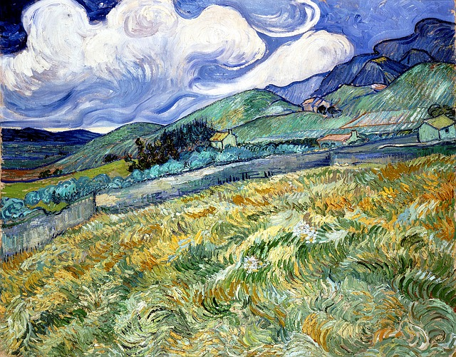

[Johnjohnson20430](https://pixabay.com/es/users/johnnyjohnson20430-812216/). [*Post impressionist*](https://pixabay.com/es/illustrations/impresionista-del-poste-1428136/). (Pixabay License)

DESCRIPCIÓN PRECISA DEL ESPACIO: